**МИНИСТЕРСТВО ОБРАЗОВАНИЯ РЕСПУБЛИКИ БЕЛАРУСЬ**

**УЧРЕЖДЕНИЕ ОБРАЗОВАНИЯ**

**ГОМЕЛЬСКИЙ ГОСУДАРСТВЕННЫЙ ТЕХНИЧЕСКИЙ**

**УНИВЕРСИТЕТ ИМЕНИ П. О. СУХОГО**

Факультет автоматизированных и информационных систем

Кафедра «Информационные технологии»

**ОТЧЕТ ПО ЛАБОРАТОРНОЙ РАБОТЕ №3**

по дисциплине «Операционные системы»

на тему: «Файловая система и командный интерфейс «ОС Linux»

Выполнил: студент гр. ИТИ-11

Хуторной М.В.

Принял: преподаватель Семенченя Т.С.

Гомель 2020

**Цель работы:** Ознакомиться с командным интерфейсом, структурой файловой системы «Linux», типами файлов и командами управления файловой системой.

**Задание:**

1.Ознакомиться с командами «Linux». Выполнить команды «top», «free», «ps» с различными опциями.

2. Войти в свой домашний каталог. Для этого нужно сделать команду «cd ~». Вы находитесь в своем рабочем каталоге. Здесь хранятся ваши пользовательские файлы и настройки программ, которые вы используете.

3. Создать следующую структуру каталогов и файлов:

1) в домашнем каталоге создать каталог «inform».

2) Перейти в каталог и «inform» создать в нем каталог «lab1».

3) Внутри каталога «lab1» создать каталог «catalog1», файл «file1» (например, используя команду «echo»), каталог «catalog2». Перейти в каталог «catalog2».

4) Внутри каталога «catalog2» создать файлы «file3» и «file4» , каталог «catalog3».

5) Внутри каталога «catalog3» создать файл «file5», жесткую ссылку на файл «file1», жесткую ссылку на каталог «catalog2».

6) Создать в каталоге «lab1» символичесткую ссылку «s_link» на файл «file5».

4. Запустить программу MC («Midnight Commander»): «mc». Посмотреть структуру созданных вами каталогов и просмотреть содержимое файлов.

**Ход выполнения:**

Команда «top».

С помощью «top» можно наблюдать в реальном времени динамику запущенной системы. Программа показывает обобщённую информацию по системе, а также список процессов или потоков, обслуживающихся в настоящее время ядром «Linux».

Результат выполнения команды представлен на рисунке 1.

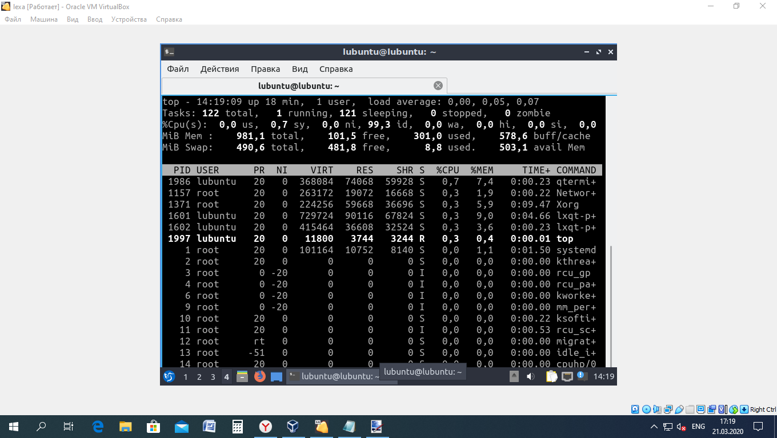

Рисунок 1 – Выполнение команды «top»

Команда «free».

Команда **«free»** предоставляет информацию об использованной и неиспользованной памяти, а также о разделе подкачки.

Результат запуска команды «free» с разными параметрами представлен на рисунках 2-3.

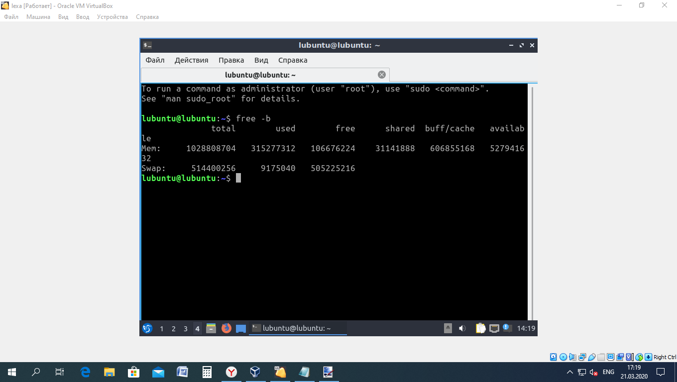

Рисунок 2 – Выполнение команды «free» с параметром «-b»

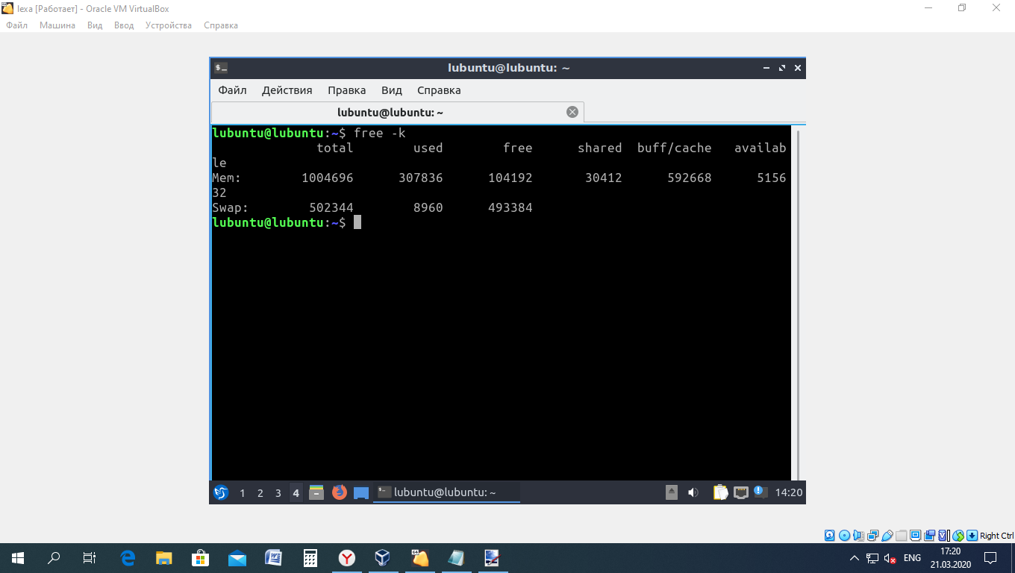

Рисунок 3 – Выполнение команды «free» с параметром «-k»

Команда «ps».

Команда «ps» выдает информацию об активных процессах. По умолчанию информация дается только о процессах, ассоциированных с данным терминалом. Выводятся идентификатор процесса, идентификатор терминала, истраченное к данному моменту время ЦП и имя команды. Если нужна иная информация, следует пользоваться опциями.

Результат выполнение команды «ps» с различными параметрами представлен на рисунках 4-6.

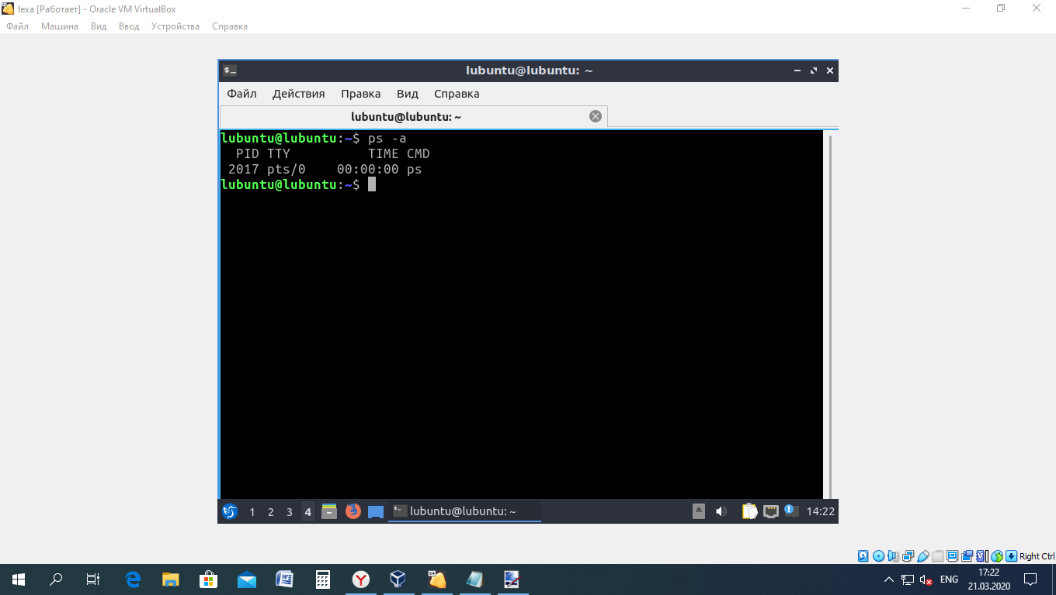

Рисунок 4 – Команда «ps» с параметрами «-a»

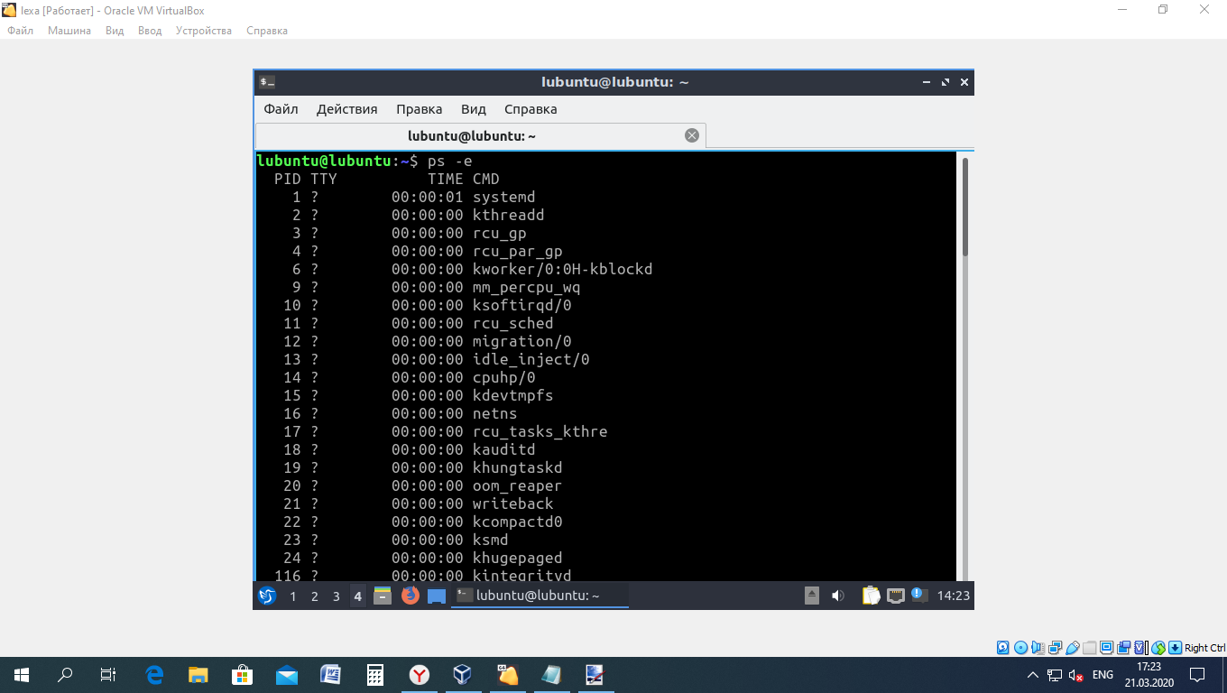

Рисунок 5 – Команда «ps» с параметрами «-e»

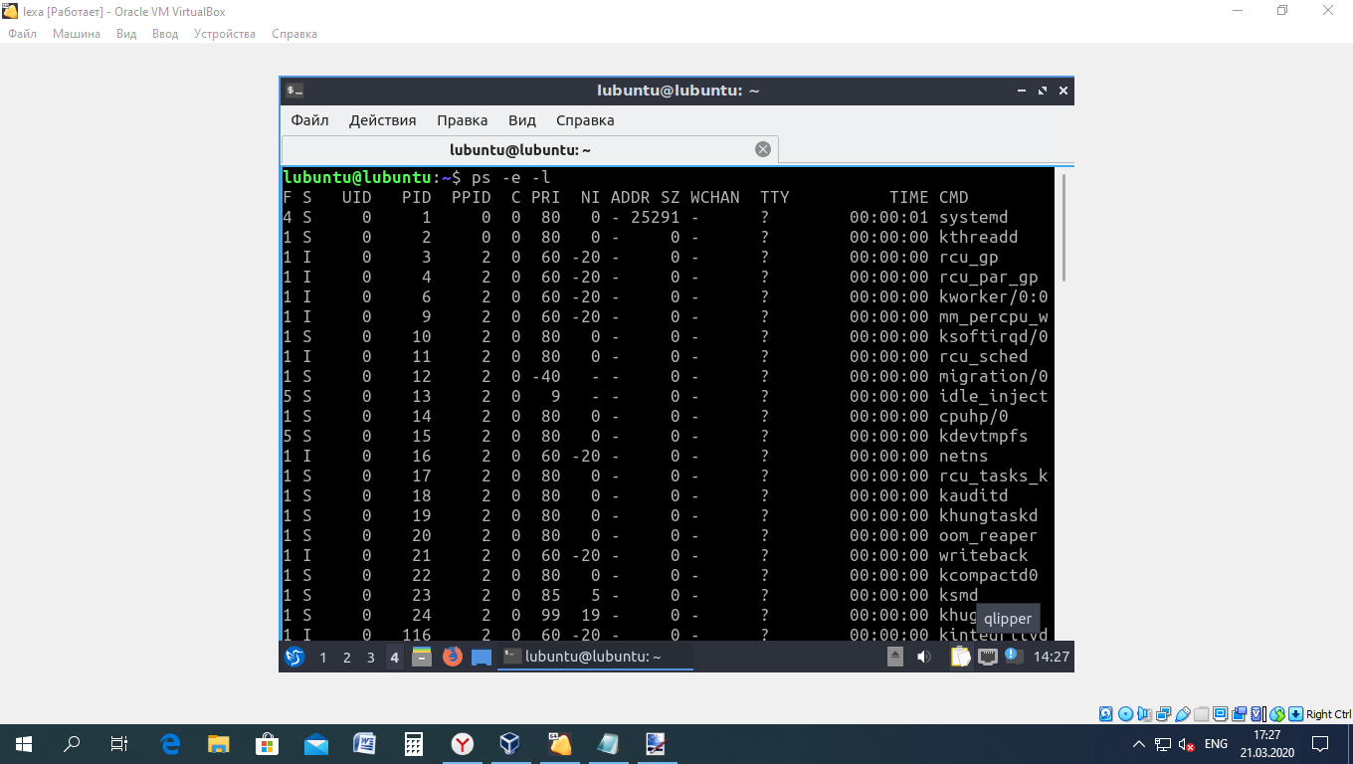

Рисунок 6 – Команда «ps» с параметрами «-e» «-l»

Переход в домашний каталог выполняется командой «сd (cd ~)».

Результат выполнения показан на рисунке 7.

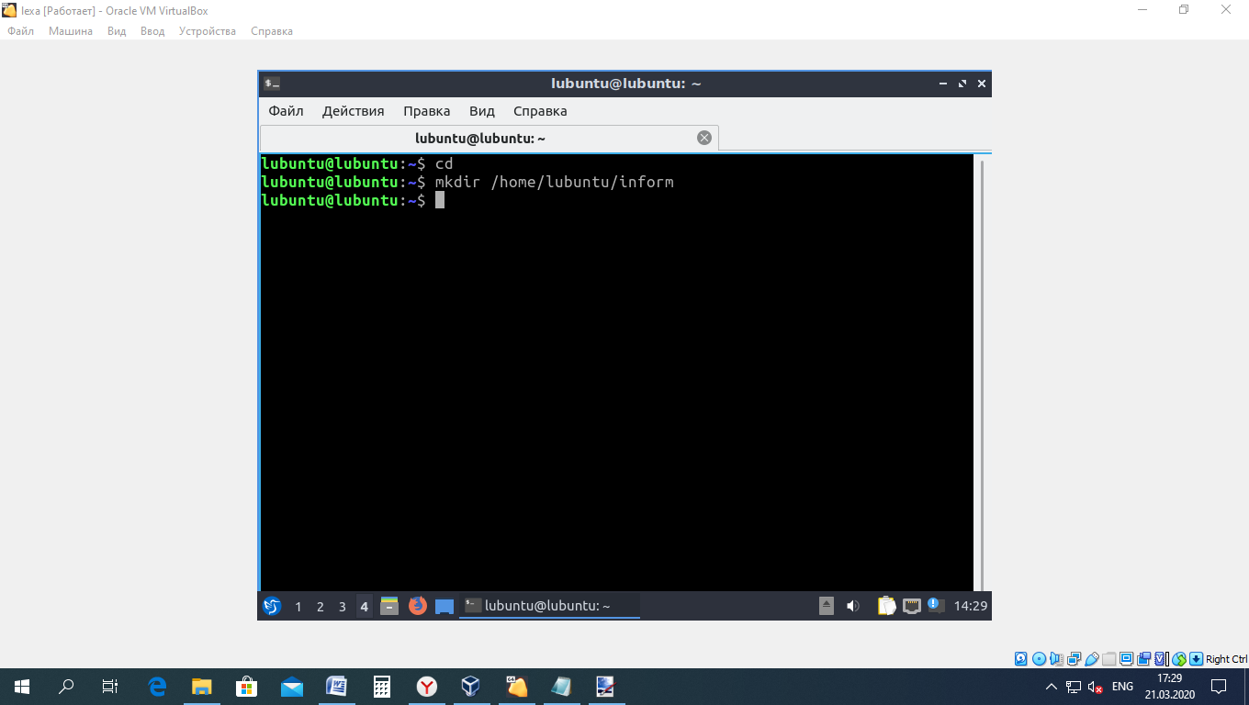

Рисунок 7 – Переход в домашний каталог, начало выполнения пункта 3

Затем создаётся каталог «inform». Для создания используется команда «mkdir». Результат выполнения представлен на рисунках 8-?.

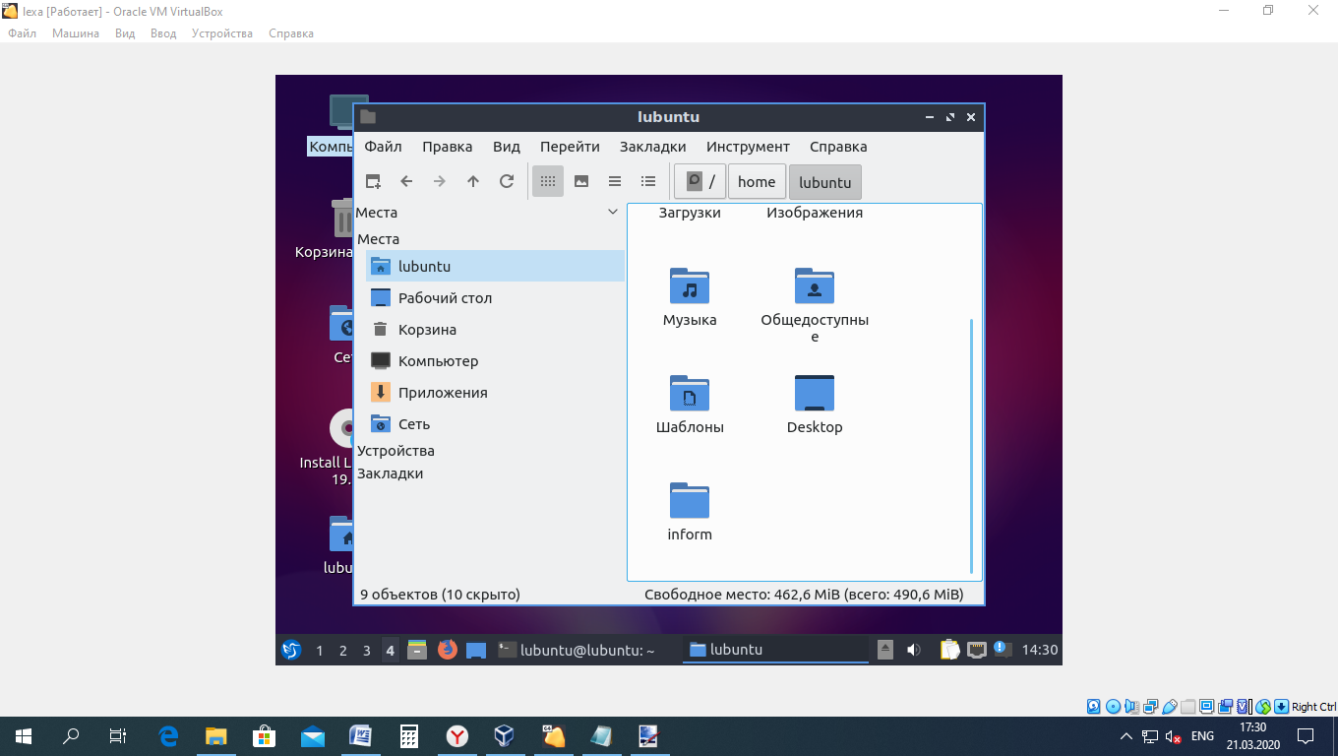

Рисунок 8 – Результат создания каталога «inform»

Следующим этапом является переход в каталог «inform» и создание каталога «lab1». Для последовательного выполнения команд используется символ «&&»

Результат выполнения представлен на рисунках 9-10.

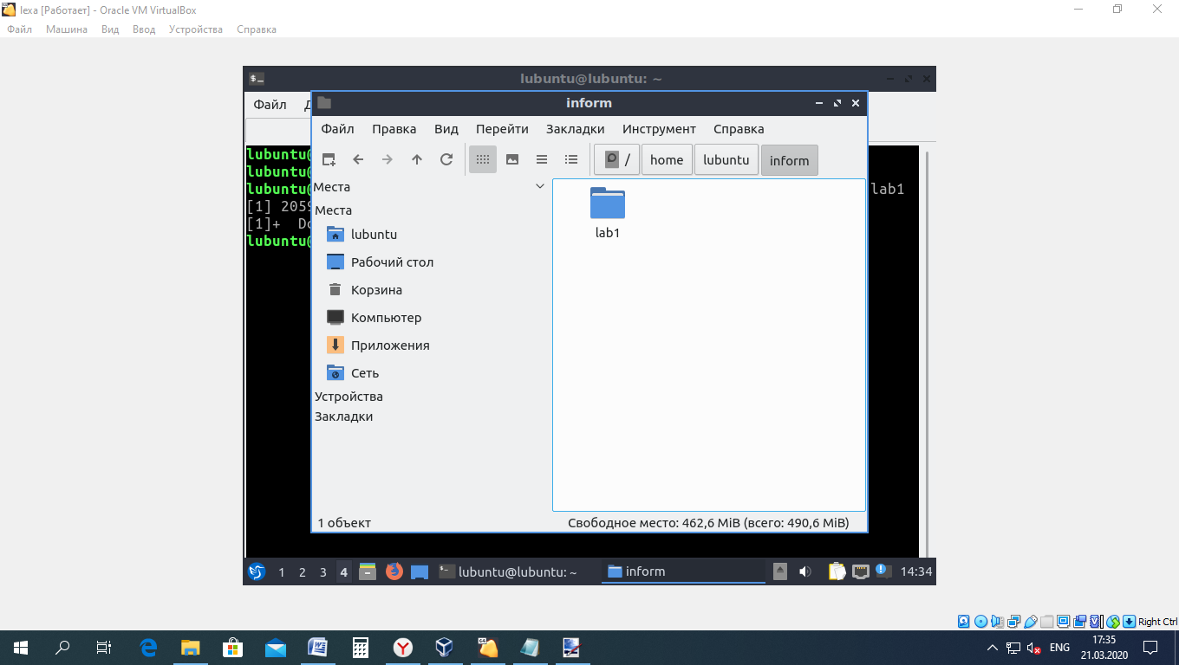

Рисунок 9 – Результат создания подкаталога «lab1»

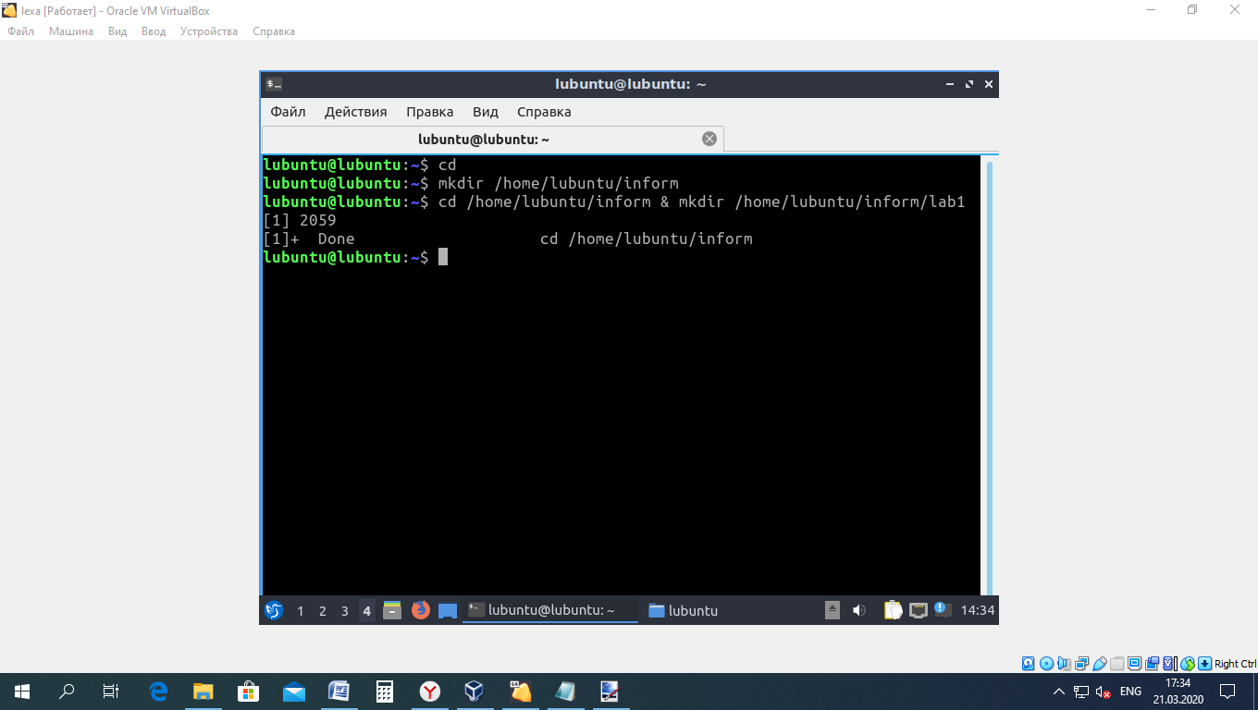

Рисунок 10 – Окно терминала при создании подкаталога

Затем создаются подкаталоги «catalog1», «catalog2» и текстовый файл «file.txt». Для создания файла использовалась команда «echo >». Результат выполнения представлен на рисунках 11 – 12.

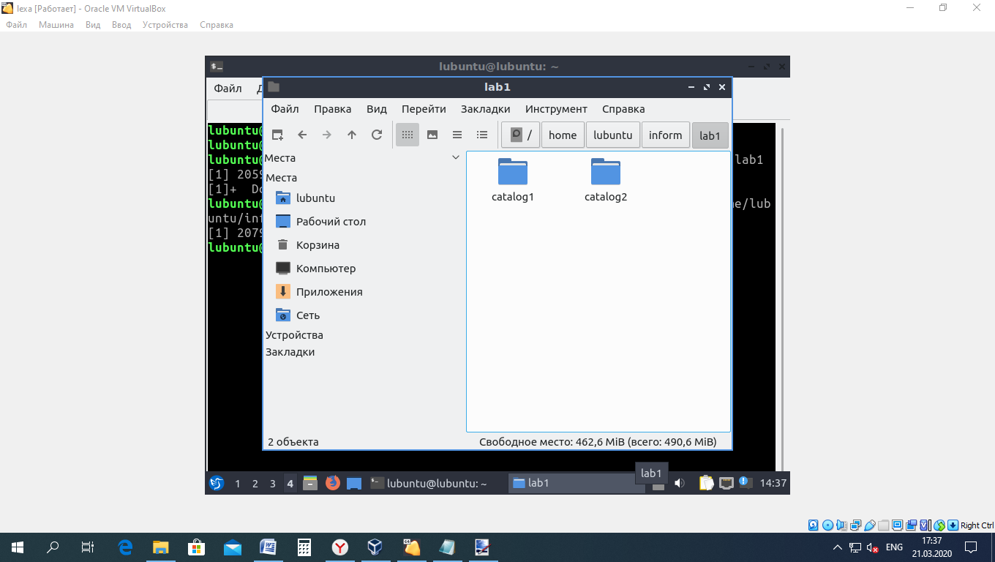

Рисунок 11 – Создание двух подкаталогов (и текстового файла)

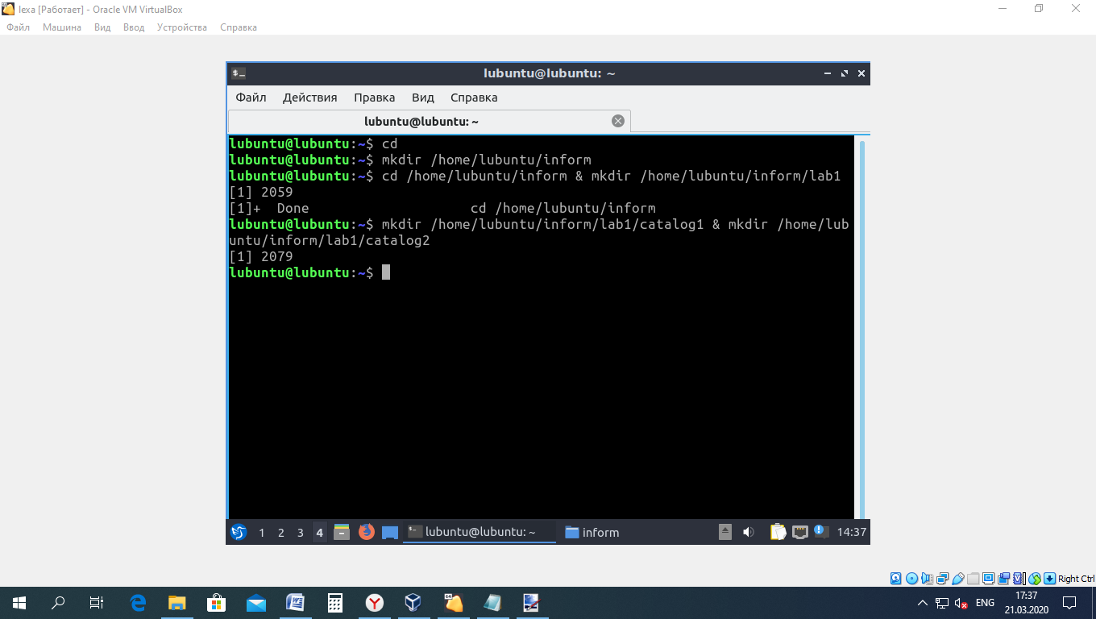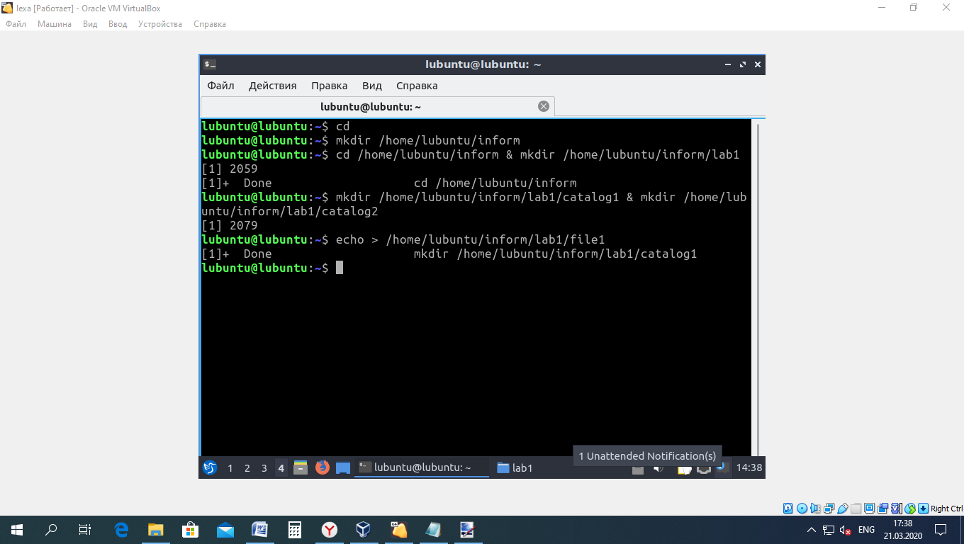

Рисунок 12 – Терминал при создании подкаталогов и файла

Затем в «catalog2» создаются два текстовых файла и каталог.

Результат выполнения представлен на рисунках 13-14.

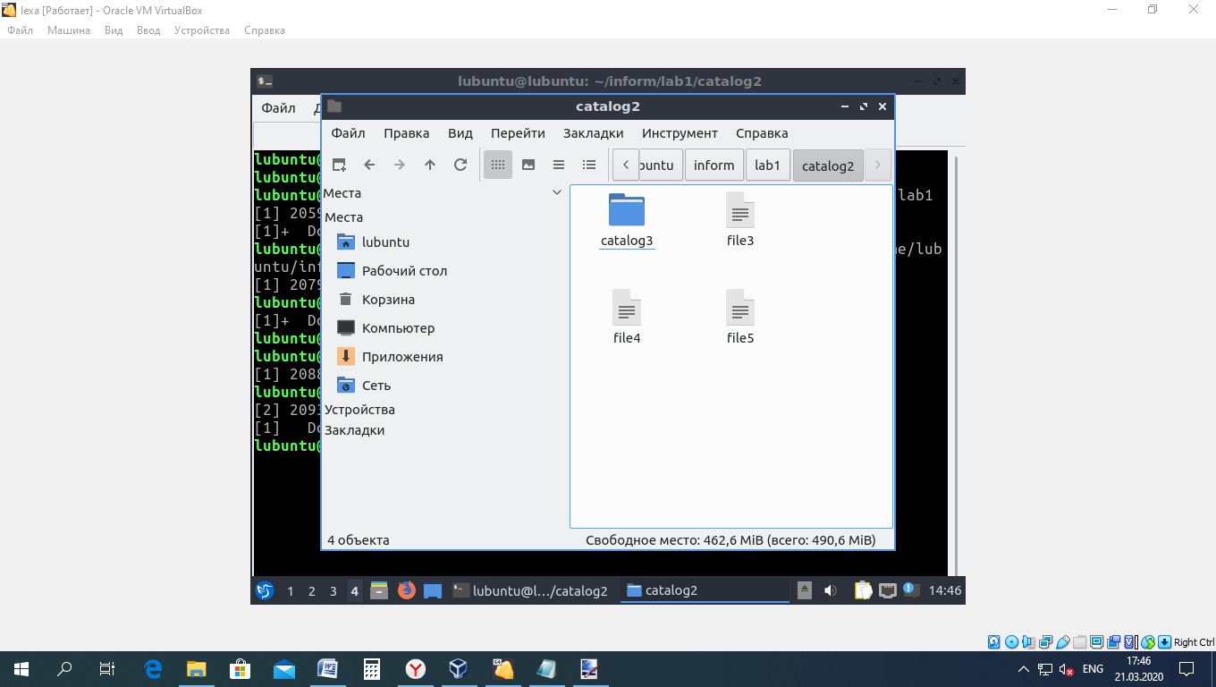

Рисунок 13 – Создание двух файлов и каталога

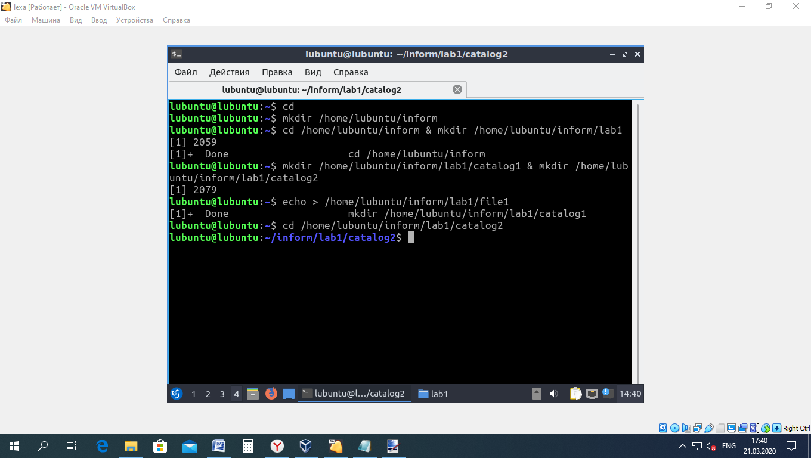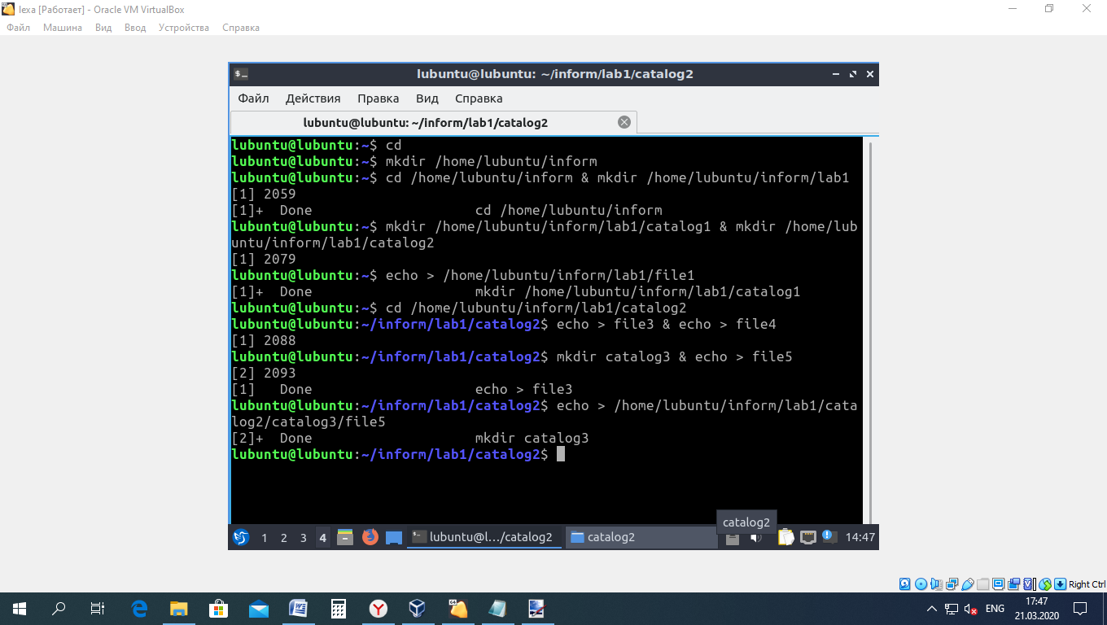

Рисунок 14 – Терминал при создании файлов и каталога

Затем были созданы файл «file5» и жесткая ссылка на файл «file1», жесткая ссылка на каталог «catalog2» из родительского каталога «lab1». Создание жесткой ссылки на каталог невозможно, по причине системных ограничений даже для супер-пользователя ОС. Для создания ссылки используется команда «ln (ln –s)».

Результат выполнения представлен на рисунках 15-16.

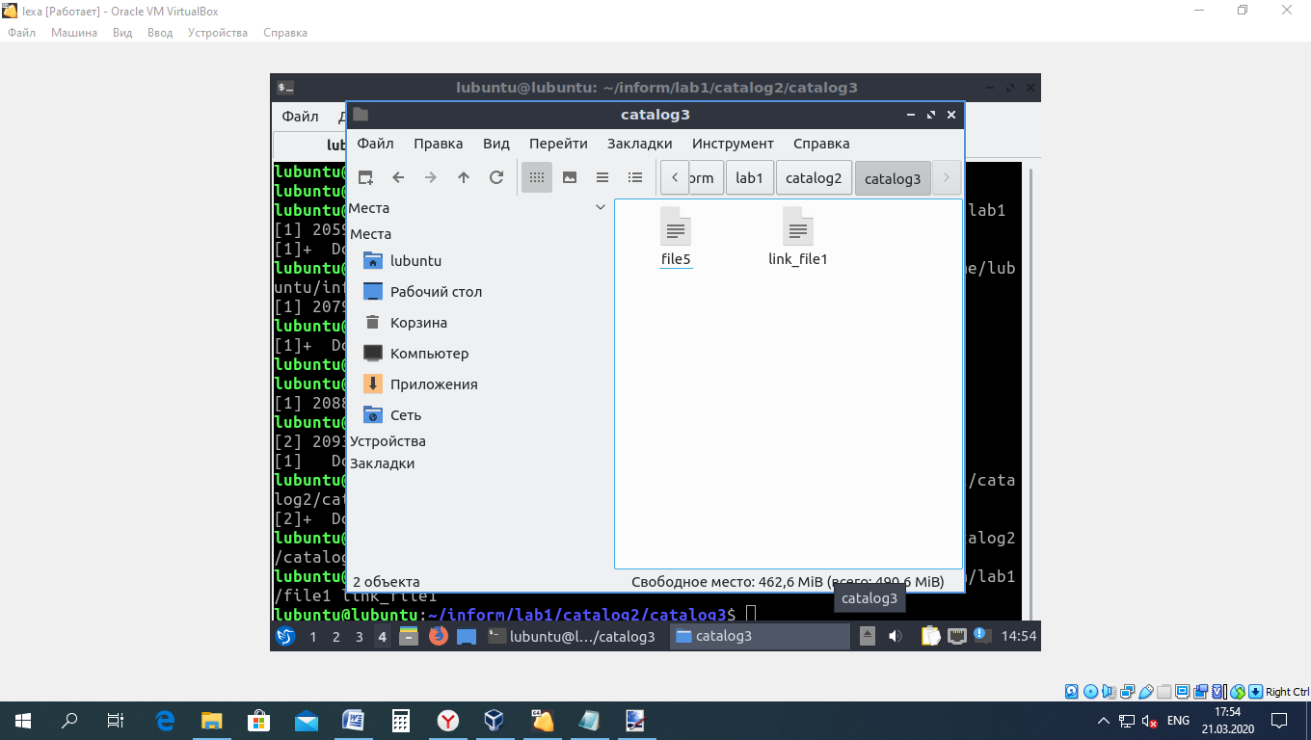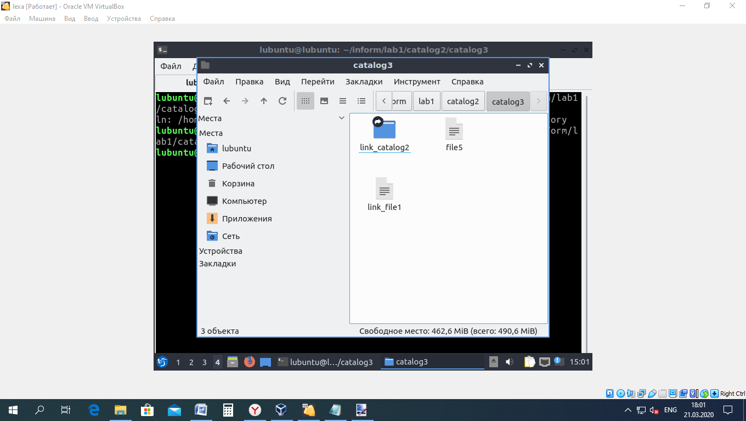

Рисунок 15 – Создание файла и ссылки на файл в родительском каталоге, ссылки на каталог

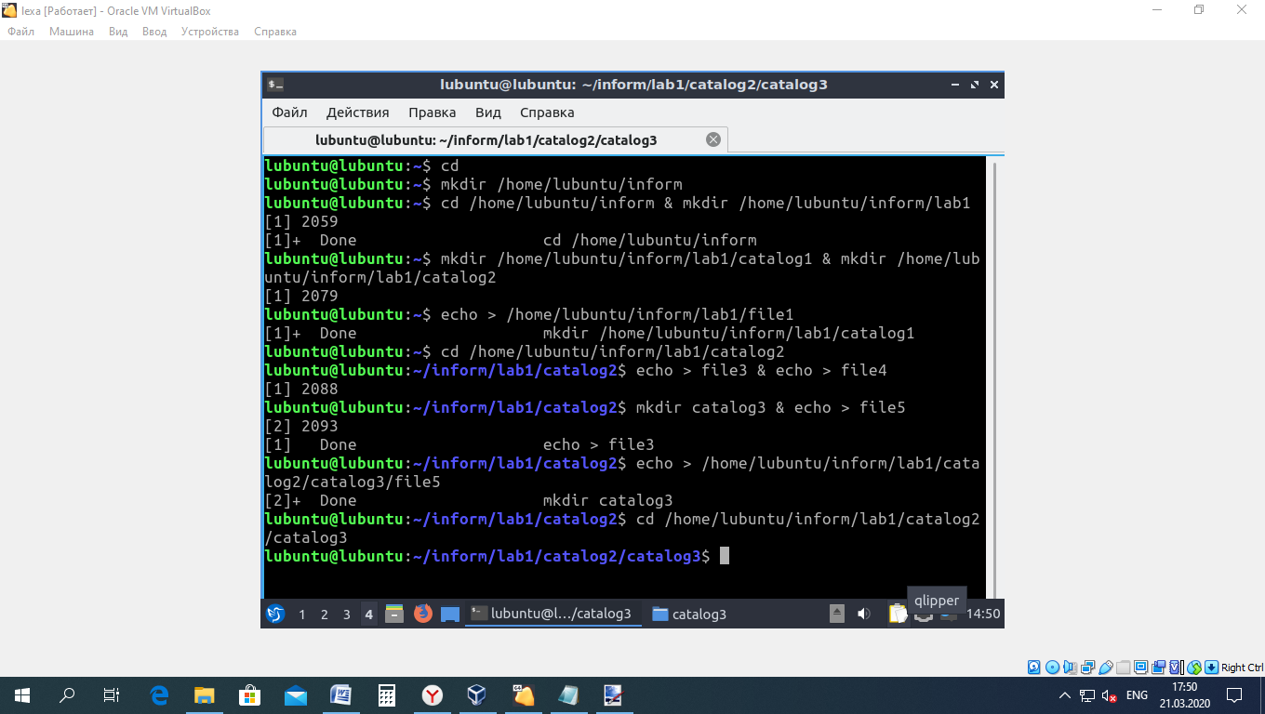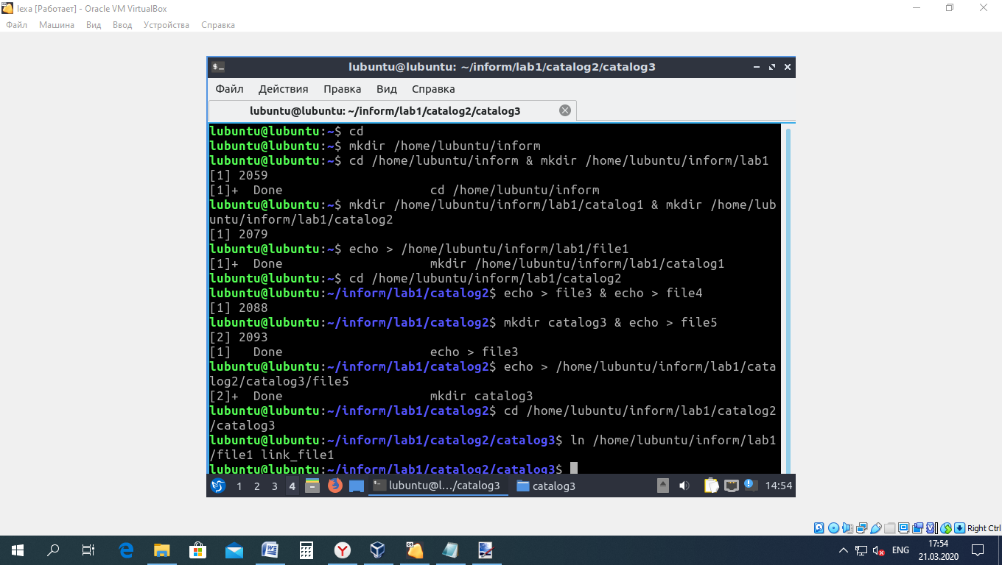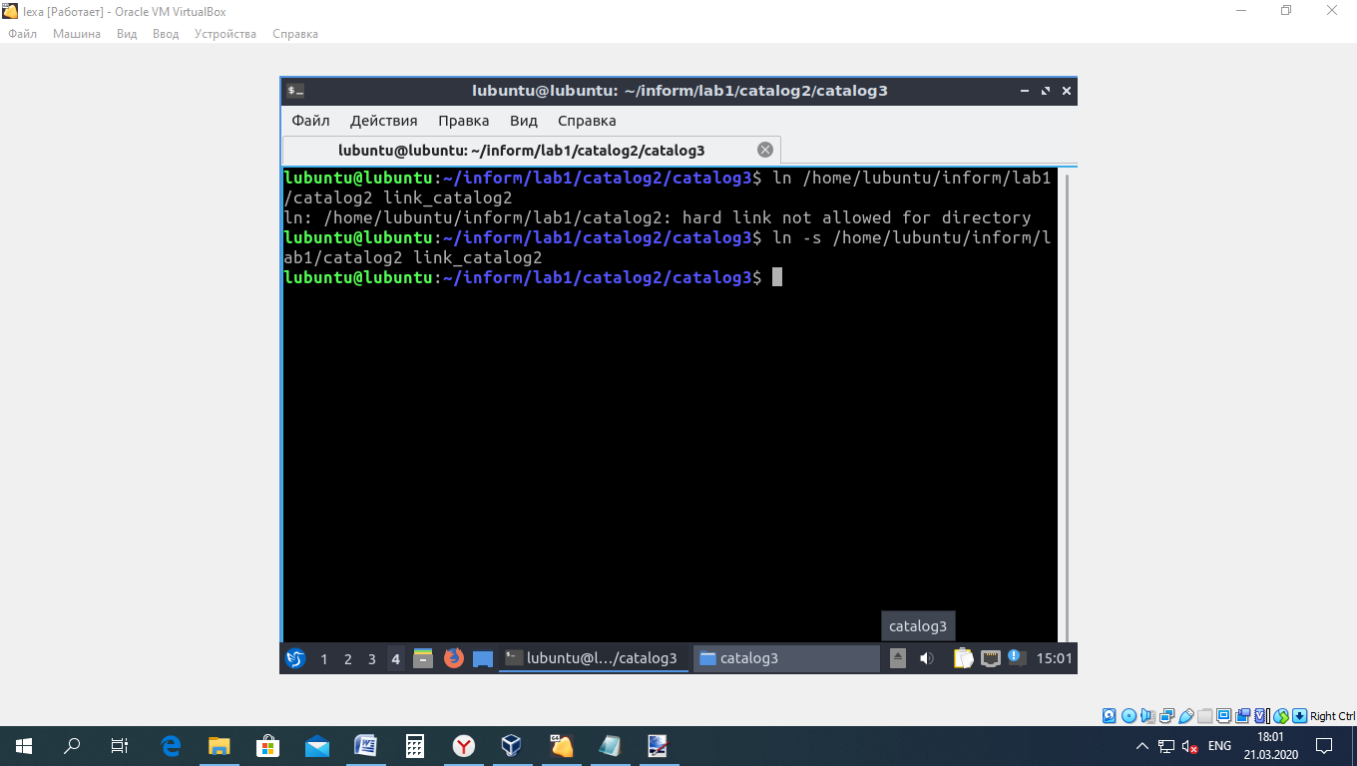

Рисунок 16 – Терминал при создании файла и ссылки, ссылки на каталог

Следующим этапом была создана символическая ссылка в каталоге «lab1» на файл в дочернем подкаталоге «…/catalog2/catalog3/file5.txt». Для создания символической ссылки использовалась команда «ln -s».

Результат выполнения представлен на рисунках 17-18.

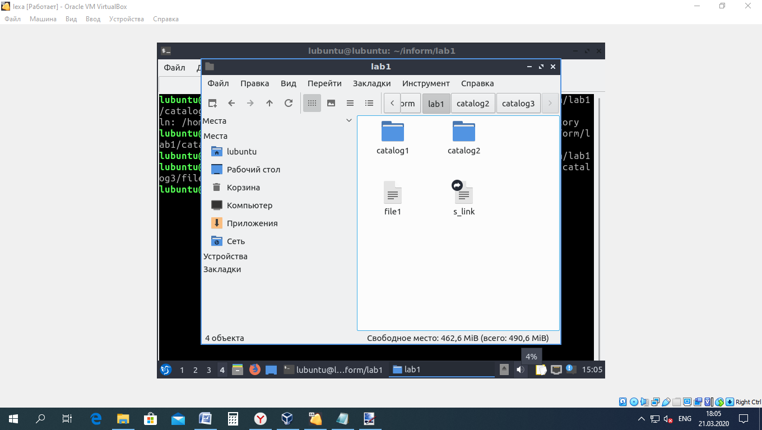

Рисунок 17 – Создание символической ссылки

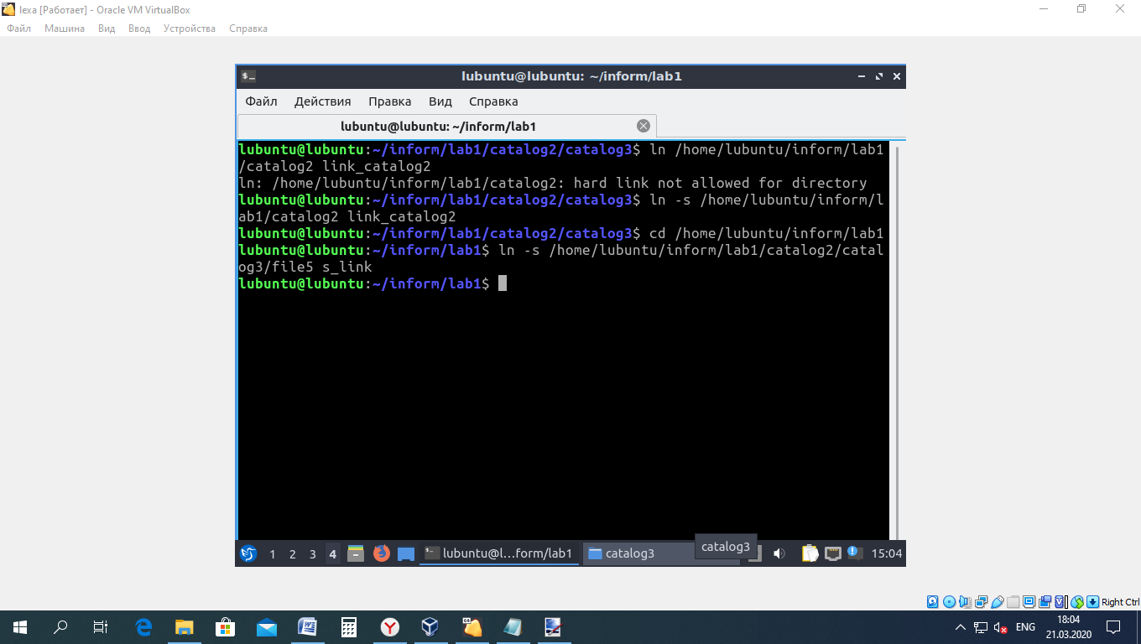

Рисунок 18 – Терминал при создании символической ссылки

Заключительным этапом был запуск программы «Midnight Commander» для просмотра созданных директорий.

Результат выполнения представлен на рисунке 19.

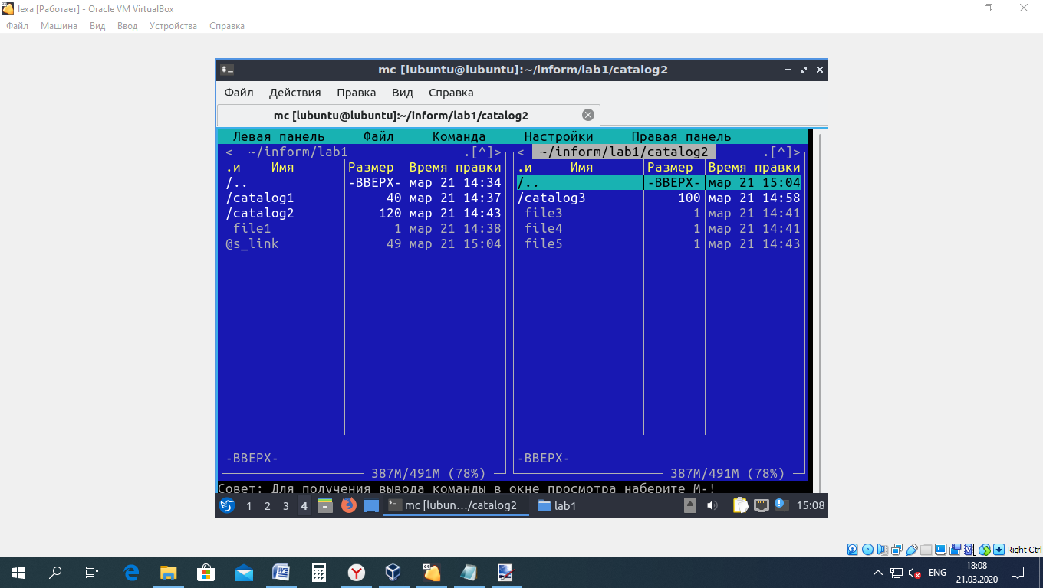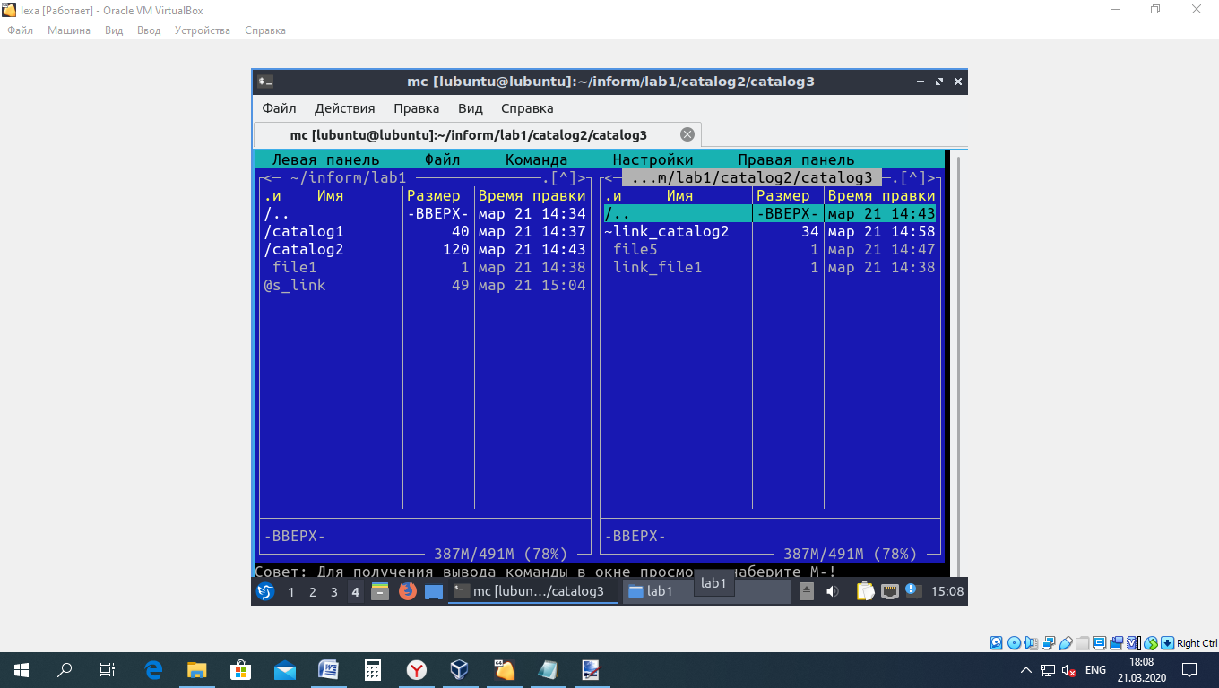

Рисунок 19 – Результат работы «Midnight Commander»

**Листинг программы:**

top

free -b

free -k

ps -a

ps -e

ps -e -l

mkdir /home/lubuntu/inform

cd /home/lubuntu/inform & mkdir /home/lubuntu/inform/lab1

mkdir /home/lubuntu/inform/lab1/catalog1 & mkdir /home/lubuntu/inform/lab1/catalog2

echo > /home/lubuntu/inform/lab1/file1

cd /home/lubuntu/inform/lab1/catalog2

echo > file3 & echo > file4

mkdir catalog3

echo > /home/lubuntu/inform/lab1/catalog2/catalog3/file5

cd /home/lubuntu/inform/lab1/catalog2/catalog3

ln /home/lubuntu/inform/lab1/file1 link_file1

//ln /home/lubuntu/inform/lab1/catalog2 link_catalog2

ln -s /home/lubuntu/inform/lab1/catalog2 link_catalog2

cd /home/lubuntu/inform/lab1

ln -s /home/lubuntu/inform/lab1/catalog2/catalog3/file5 s_link

mc

**Вывод работы:** в результате выполнения работы были выполнены следующие задачи: ознакомиться с командным интерфейсом, структурой файловой системы «Linux», типами файлов и командами управления файловой системой.